

甘肃国邦信息科技有限公司

服务数据管理制度

GSGB-ITSS-11-01

拟制人： 胡葛鹏宇
审核人： 兰伟东
批准人： 赵 鑫

修改记录
序号 | 新建/修改 | 拟制人 | 审核人 | 批准人 | 日期
v1.0 | 新建 | 胡葛鹏宇 | 兰伟东 | 黄益溪 | 2025.1.7

目 录
1. 前言 1
2.目的 1
3. 适用范围 1
4. 角色与职责 1
5. 数据分类与分级 2
6. 数据全生命周期管理 2
6.1 数据采集与创建 2
6.2 数据存储与传输 2
6.3 数据使用与分析 3
6.4 数据归档与销毁 3
7. 数据安全与保密 3
8. 附则 3
8.1 生效日期 3
8.2 解释权 3

1. 前言
为规范甘肃国邦信息科技有限公司（以下简称“公司”）在信息技术服务过程中涉及的各项数据的采集、存储、使用、归档与销毁等全生命周期管理，确保数据的准确性、安全性、合规性与可用性，充分发挥数据资产价值，特制定本制度。

2.目的
本制度旨在明确服务数据管理的职责、流程与要求，通过系统化的管理，保障服务数据的完整性、保密性，并基于数据驱动服务改进与决策，支撑公司运维服务能力的持续提升。

3. 适用范围
本制度适用于公司在运维服务活动中产生、处理和使用的一切数据，包括但不限于：
服务过程数据： 事件记录、问题记录、变更申请、发布记录、配置项数据。
服务绩效数据： SLA达成率、事件解决率、客户满意度调查结果等KPI指标。
客户业务数据： 在提供运维服务过程中接触到的客户信息系统中的业务数据。
系统运行数据： 应用日志、系统日志、安全日志、性能监控数据（来自Nacos, Redis, MySQL等）。

4. 角色与职责
角色 | 核心职责
运维部 | 服务数据管理的归口部门。 负责服务过程数据与系统运行数据的采集、存储、备份、日常使用与安全管理。
研发部 | 负责在应用系统中实现数据管理的技术要求，如日志规范、数据接口、数据脱敏等。
质量部 | 负责服务绩效数据的收集、分析与报告；监督本制度的执行。
人力部 | 负责组织员工数据安全与保密意识的培训。
全体员工 | 负有保护服务数据安全保密的责任，必须遵守本制度及相关规定。

5. 数据分类与分级
为确保数据得到适当级别的保护，对服务数据进行分类和分级管理：
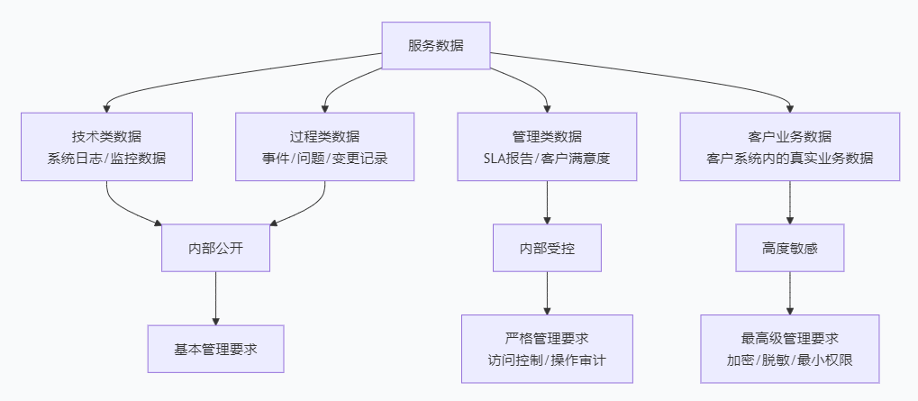

6. 数据全生命周期管理

6.1 数据采集与创建
数据采集必须遵循“最小化”原则，仅收集服务所必需的数据。
所有服务过程数据应在运维管理平台（如禅道）中及时、准确地创建。

6.2 数据存储与传输
存储加密： 高度敏感的客户业务数据在存储时必须进行加密。
访问控制： 依据“最小权限原则”分配数据访问权限，严格管理管理员账户。
传输安全： 通过公网传输敏感数据时，必须使用加密通道（如HTTPS, VPN）。

6.3 数据使用与分析
脱敏处理： 在测试、开发或演示环境中使用的生产数据，必须进行脱敏处理。
合规使用： 禁止将服务数据用于与服务无关的用途，严禁私自复制、传播客户业务数据。
数据分析： 鼓励对服务绩效数据、运行数据进行分析，以识别改进机会，生成《服务数据统计分析报告》。

6.4 数据归档与销毁
归档： 对于超过保存期限的活跃数据，应将其迁移至归档数据库或备份系统，并确保可检索。
销毁： 数据销毁必须彻底且不可恢复。物理存储介质销毁需保留记录。
保存期限： 服务过程数据保存期限不少于2年；系统日志数据保存期限不少于6个月。具体期限应在《服务水平协议（SLA）》中明确。

7. 数据安全与保密
所有员工入职时应签署《保密协议》。
定期对员工进行数据安全与隐私保护培训。
发生数据泄露事件时，应立即启动《信息安全事件管理程序》。

8. 附则

8.1 生效日期
本制度自批准发布之日起正式生效。

8.2 解释权
本制度的最终解释权归甘肃国邦信息科技有限公司运维部所有。

附件：
《数据分类分级清单》
《数据备份与恢复记录表》
《数据销毁记录表》

